[学术诚信的挑战：浙江省人民医院消化内科张陈静团队发表的《Cell Death & Disease》论文引发数据造假质疑](https://mp.weixin.qq.com/s?__biz=Mzk2NDM2NTQxOQ==&mid=2247486162&idx=1&sn=d5e62dae3566526228d0cc636c028208&chksm=c5e15317583d31af414c23c04745c9c33d227bd45930829835e73f01087f0d0964cadd2f90f8&scene=126&sessionid=1742577431)

[学术风清](javascript:void(0);)2025-03-20 17:13:36福建

**研究背景与论文信息**

近期，一篇题为“Circular RNA hsacirc0006401 promotes proliferation and metastasis in colorectal carcinoma”的论文引发了学术界的广泛关注和质疑。该论文发表在国际著名期刊《Cell Death & Disease》上，由浙江省人民医院联合多家机构的研究团队于2021年4月共同完成。参与研究的包括浙江省人民医院、杭州医学院附属人民医院、青岛大学医学院、浙江工业大学及浙江大学医学院附属第一医院的研究人员。主要作者为张晨婧 Chenjing Zhang 和周晓璐 Xiaolu Zhou，通讯作者为浙江省人民医院的潘文胜 Wensheng Pan。

该研究得到了浙江省卫生健康委员会基金、浙江省自然科学基金及国家自然科学基金青年基金的支持。

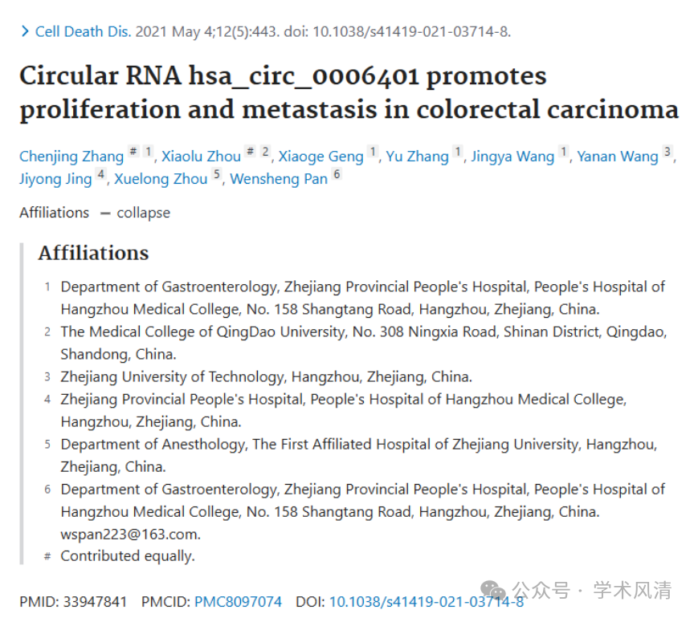

**实验数据的质疑与争议**

论文的主要争议集中在图4C和图4F的Western Blot实验数据上。细致分析表明，这些数据涉嫌存在内参条带的重复使用问题。作者声称分别检测了两种分子量接近但性质不同的蛋白质。然而，令人费解的是，两幅图中的内参GAPDH条带几乎完全一致，这在技术上是不可能实现的。这一现象引发了对数据是否经过不当处理或伪造的怀疑，从而质疑论文的学术诚信。

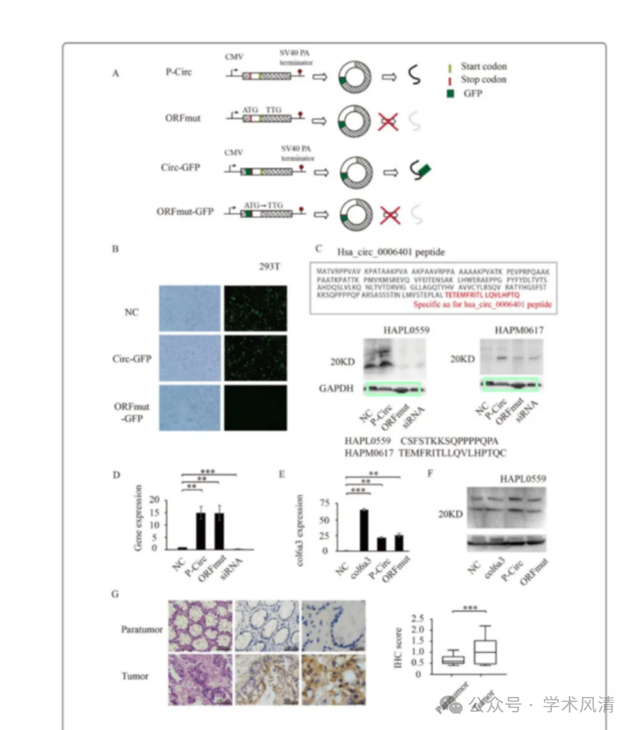

声明      若认为本内容侵犯您的权益请及时联系我们

**欢迎积极投稿营造良好科研氛围**

